计算机的组成

最底层是计算机硬件,往上是操作系统,再往上是软件,然后计算机再通过计算机网络与其他的计算机互联互通

计算机硬件能识别的数据 0 和 1

通过低/高电平来分别表示0/1

低/高电平

如 打火飞的小电流为低电平

比卡丘放的电10万伏为高电平

cpu 或 内存上的针脚就是用来发收 0和1的,多个针脚表示可以同时传递多个0和1

cpu 与 内存等是如何传递 0/1?

通过主板上的印刷电路

第一章 计算机系统概述

计算机系统

硬件

主机,外设(键盘等)等

软件

系统软件

用来管理整个计算机系统

操作系统

数据库管理系统

标准程序库(函数库)

网络软件(实现TCP协议的模块等)

语言处理程序(把高级语言编译成低级的机器语言程序等)

服务程序(调试代码程序等)

应用软件

按任务需要编制的各种程序

微信,抖音等

计算机性能的好坏取决于 软 和 硬 功能的总和

硬件的发展

第一代 电子管时代

第二代 晶体管时代(出现显示器)

第三代 中小规模集成电路时代(操作系统的产生)

第四代 大规模,超大规模集成电路时代(微处理器CPU的产生)

计算机的发展趋势

更微型,多用途型

手机,智能手表

更巨型,超高速

超级计算机

早其的冯诺依曼机(先了解架构)

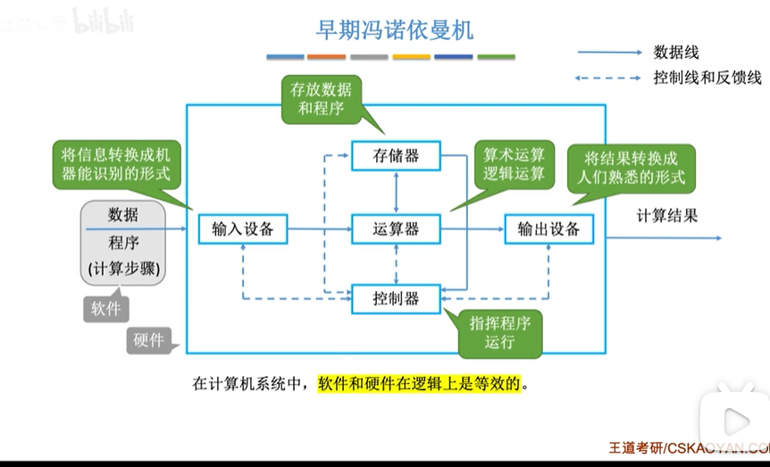

程序代码或数据过通输入设备-->存储器,控制器分析存储器的指令并让运算器运行,得出的结果通过输出设备输出

输入设备输出设备也称 I/O设备

在计算机系以中,软件和硬件在逻辑上是等效的

对于乘法运算,可以设一个专门的硬件电路实现乘法运算,也可以用软件的方式,

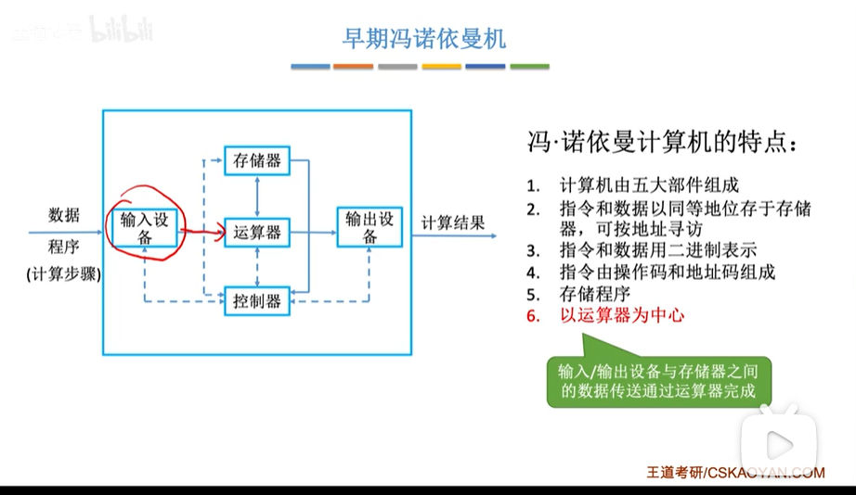

缺点,数据要通过运算器中转,运算能力会降低

现在计算机的结构

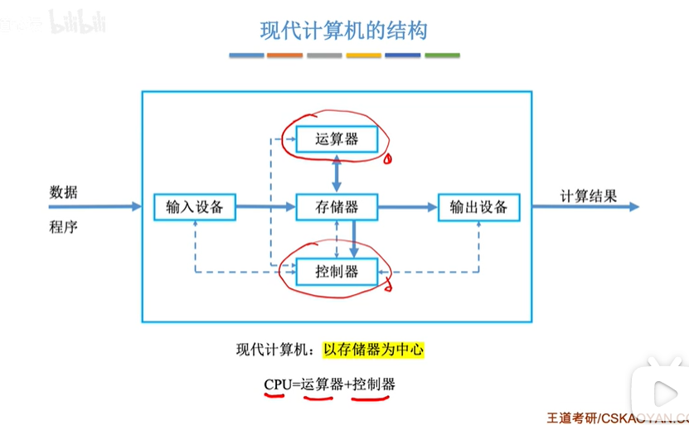

个人理解运处器不再负责中转,只负责运算,效率提各项

运算器与控制器联系紧密,所以都被整合到同一蕊片中(cpu)

硬件里的主机部分之主存储器

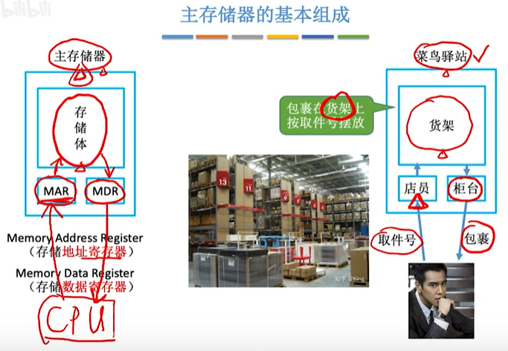

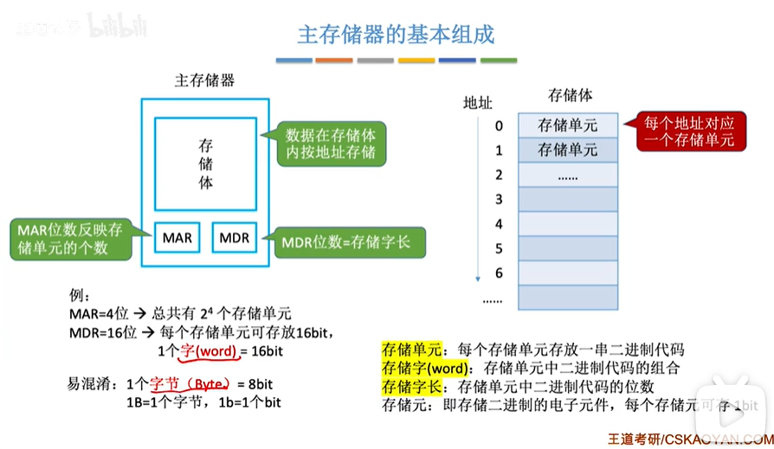

运算器

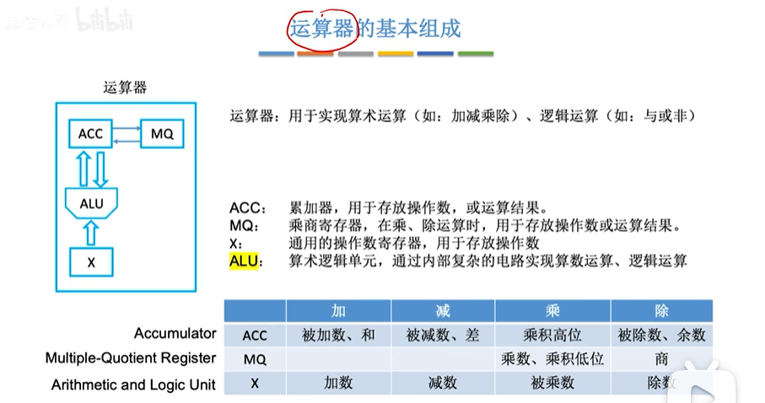

ALU才是核心,其它三个是存放运算结果的多且功能也不一样

控制器

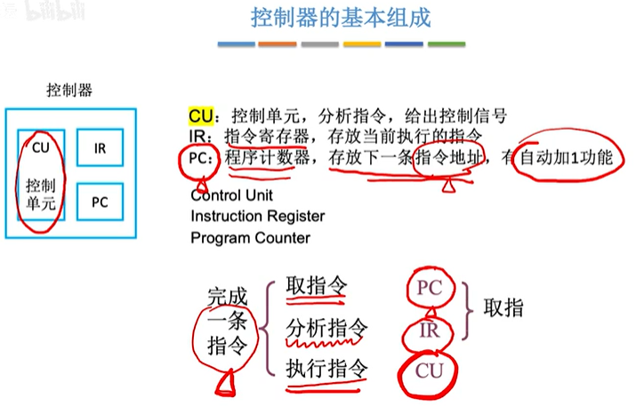

计算机的工作工程

若 a=2 b=3 c=1

Y=a\*b + c

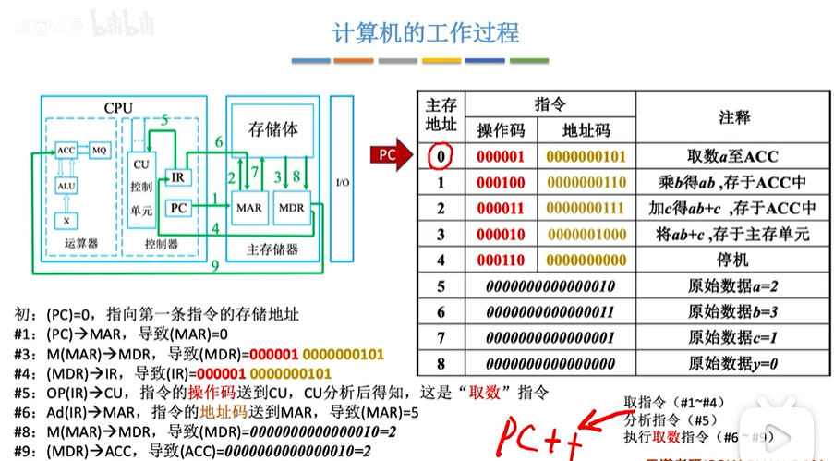

以上为a=2 的内部工作原理,之后 pc + 1 --> pc 读取下一条指令,后面类似

指令和数据就是机器语言,高级语言都会被编译成为机器语言让硬件能够读取

计算机系统的层次结构

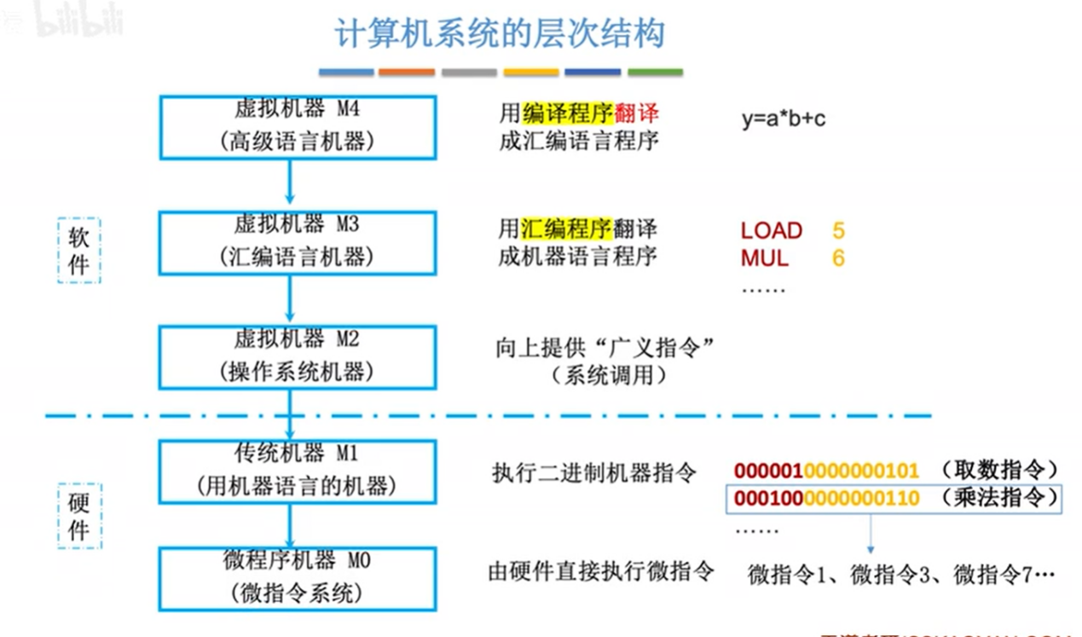

一条取数指令由之前知道可能要9个步聚(取读分析指令等),9个微指令来完成

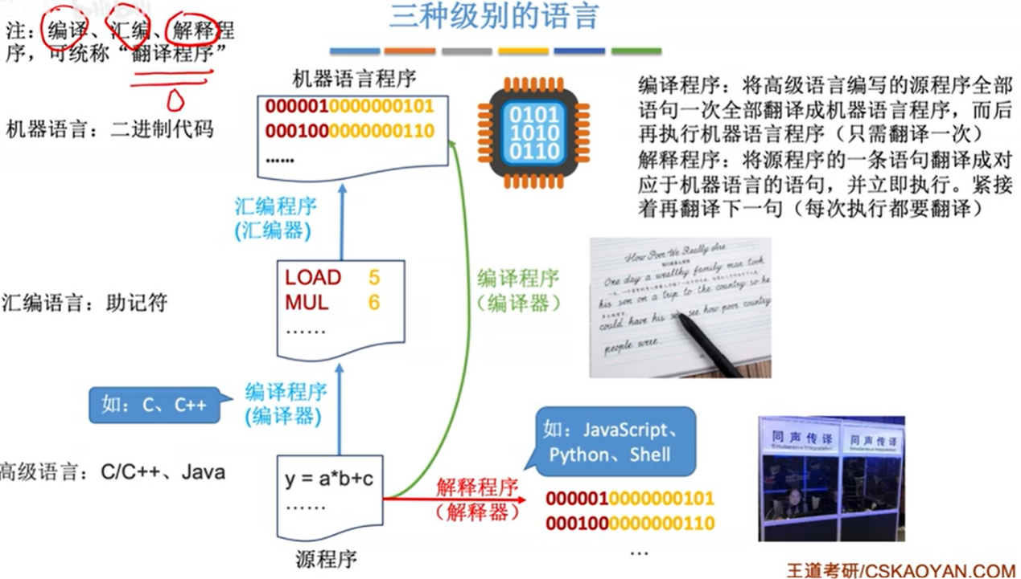

计算机的性能指标

存储器(内存)

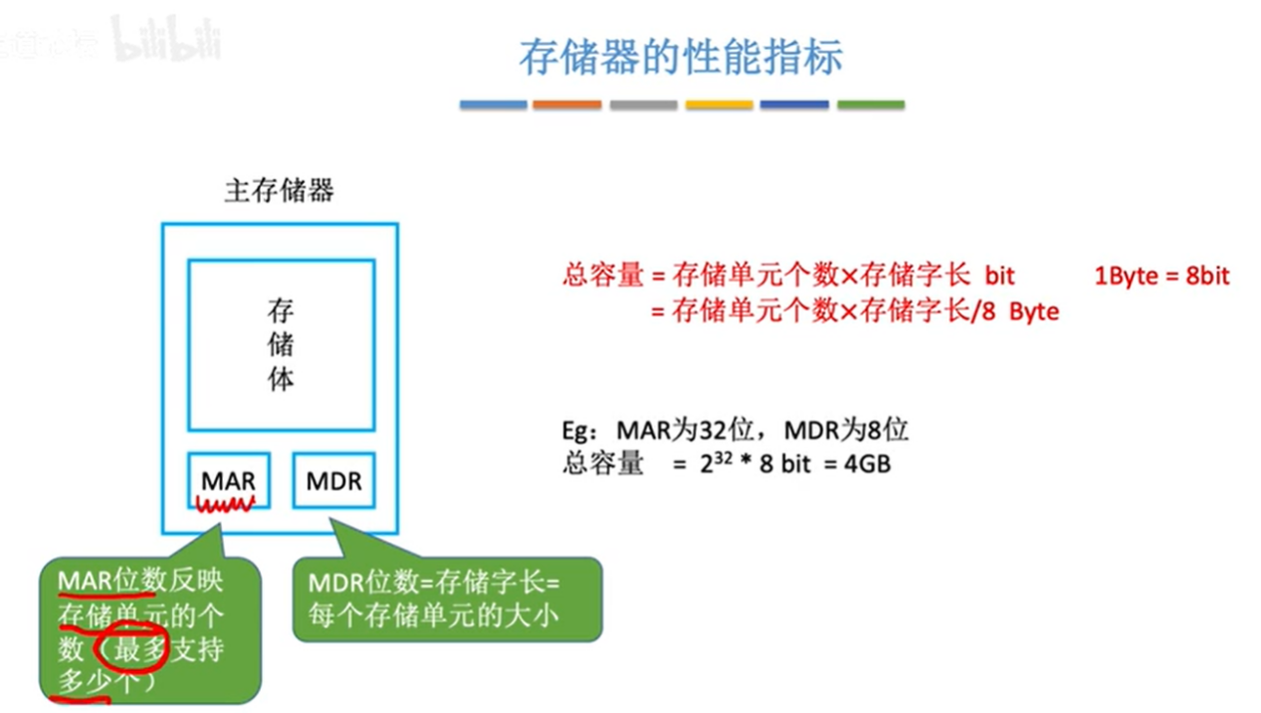

注意 B是字节

CPU的性能指标

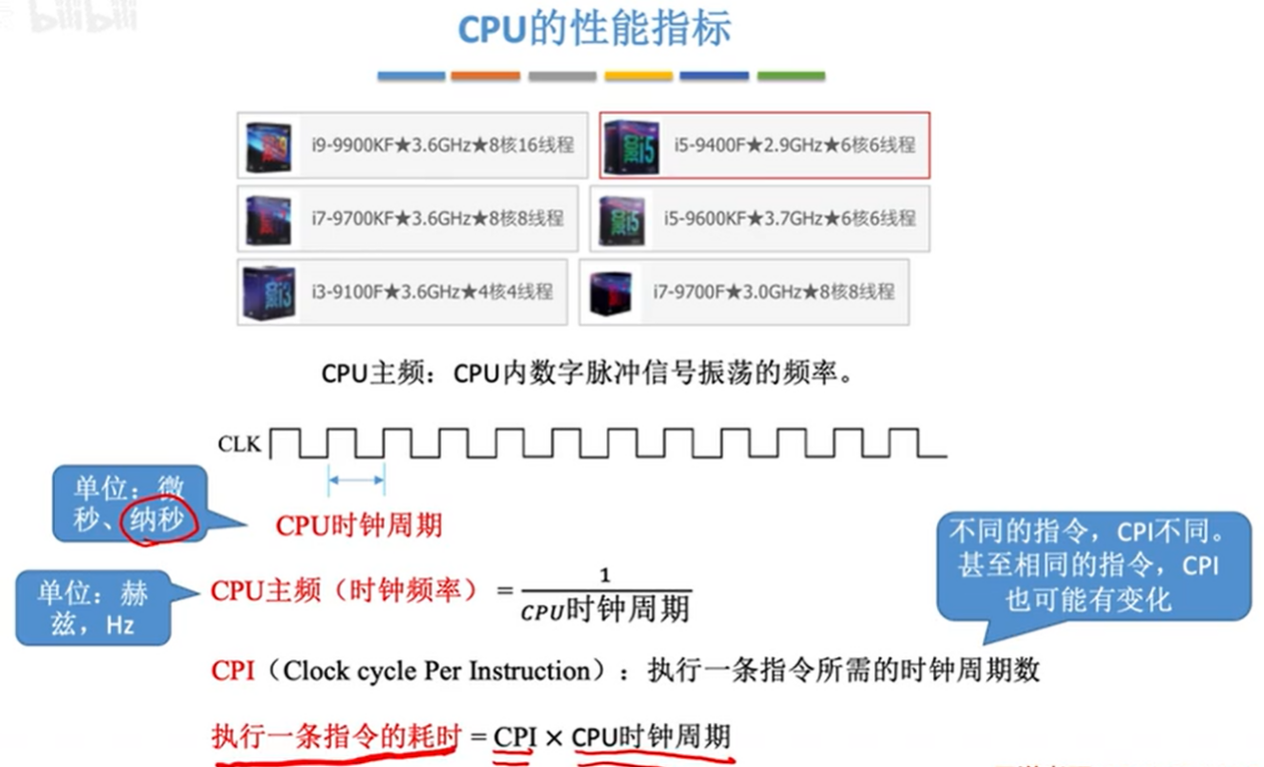

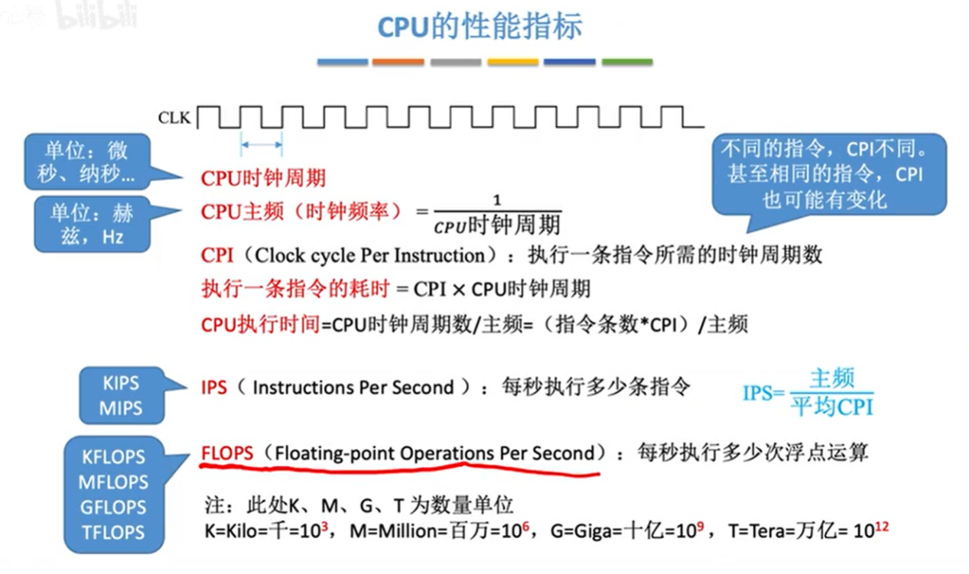

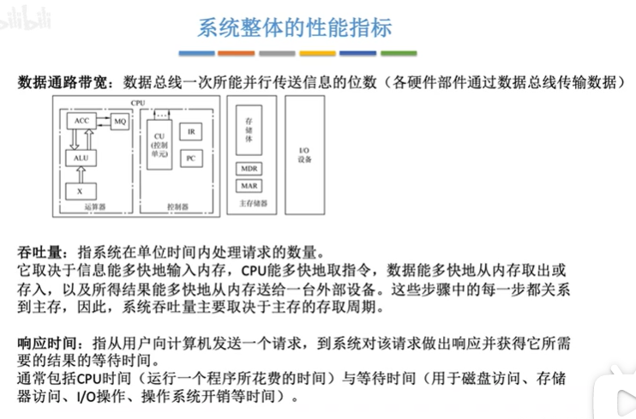

数据通路带宽,如内存到CPU要传16比特,但总线带宽只有8比特,就得需传两次

吞吐量可以是指处理的指令或其它,如http请求要结合实际环境

进位计数制

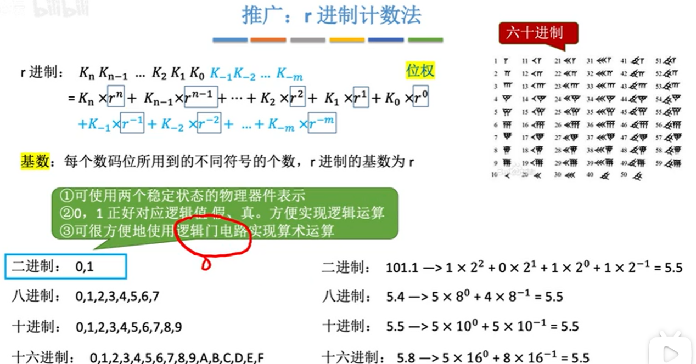

以上为其它进制转换为十进制

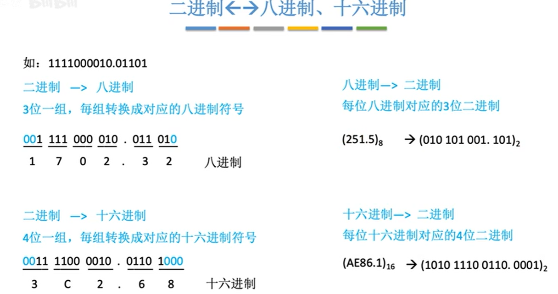

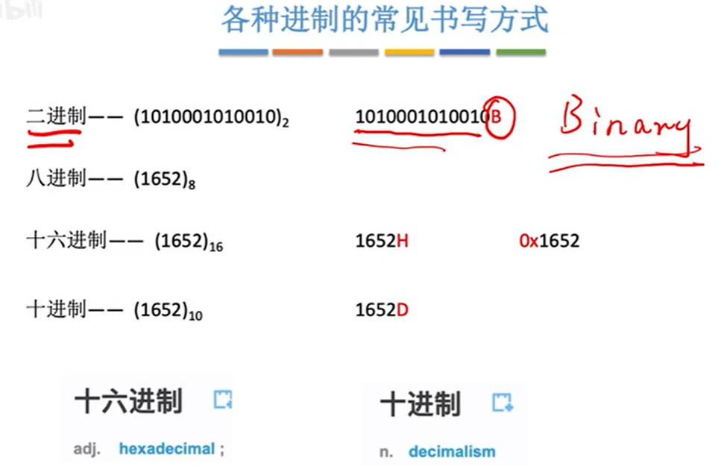

十进制转为其它进制

如75.3 转成二进制(若十转8或16,可以先转二进制,再由二转8或16)

首先是整数部分

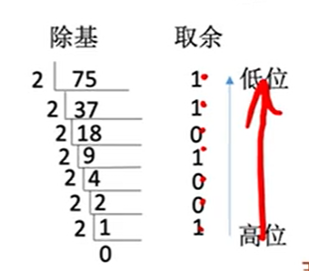

75D=1001011B

小数部分

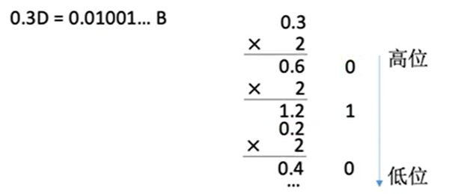

乘基 取整

其它进制类似

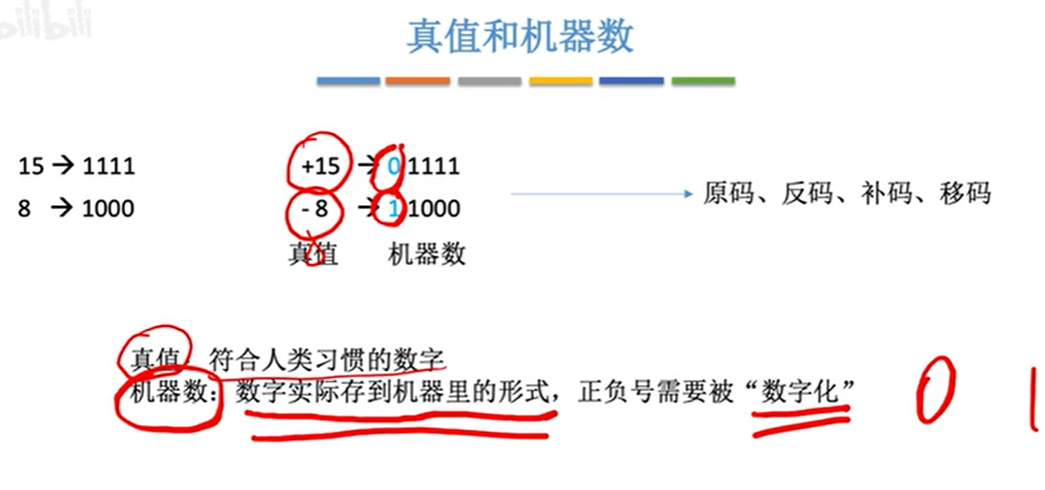

BCD码

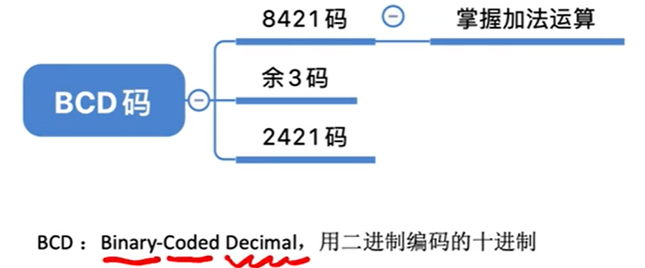

因为

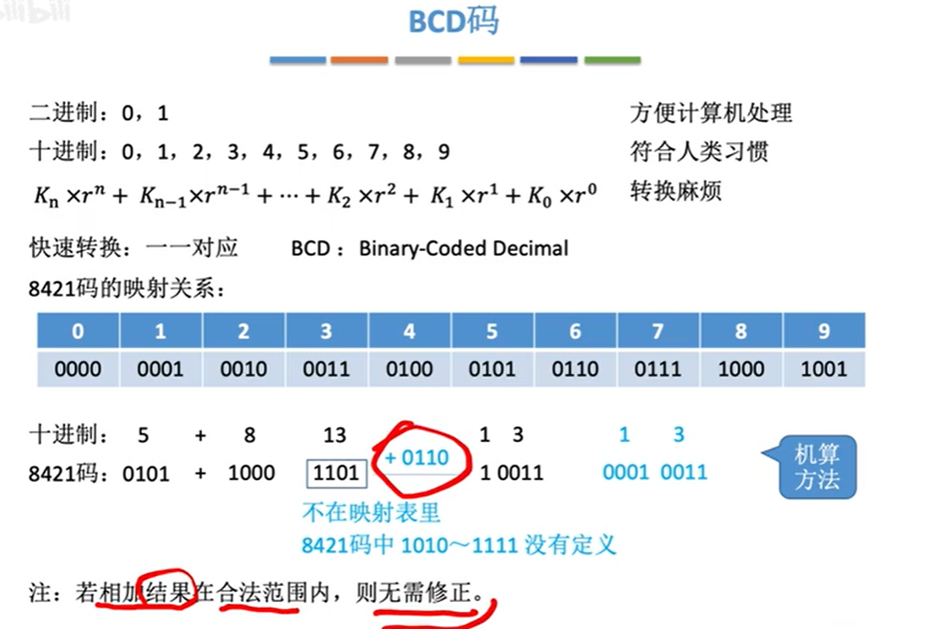

相加结果不在映身表中如上面13不在0-9内,就得加0110(十进制6)

余3码和其它略过

字符与字符串

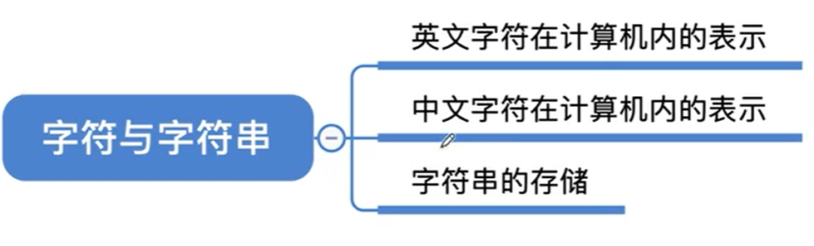

英文

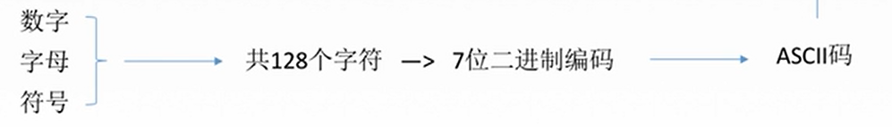

7位就能表示英文字符,但计算机会是用一个字节来表示,在前面补0,因为内存的存储单元为字节的整数倍,英文字符转化为ASCII编码后就能交付给计算机处理

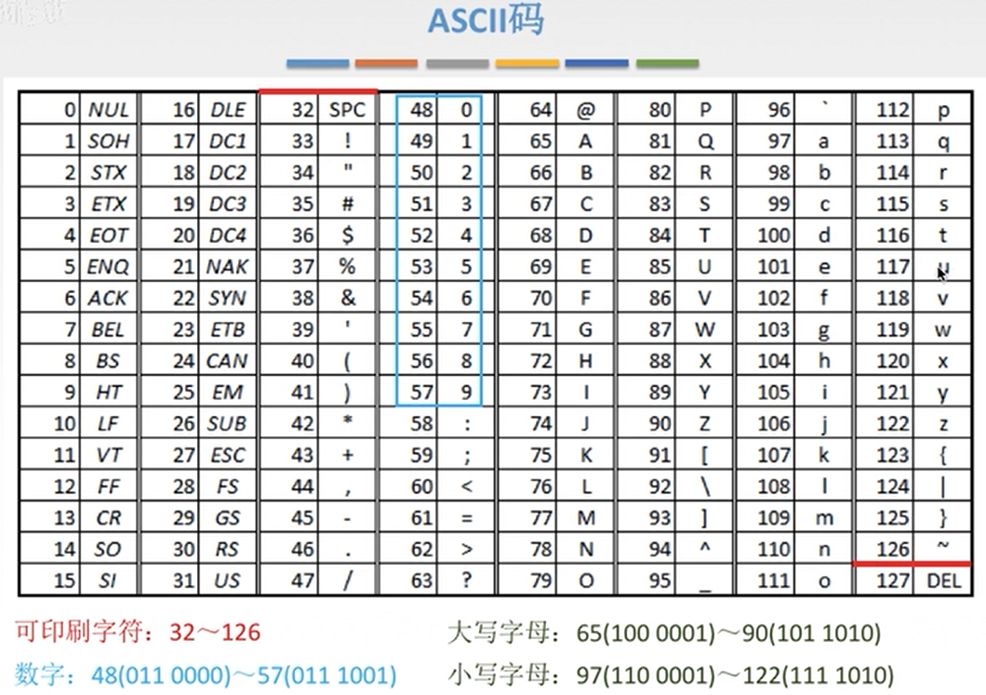

字符串

假设存储单元是4字节

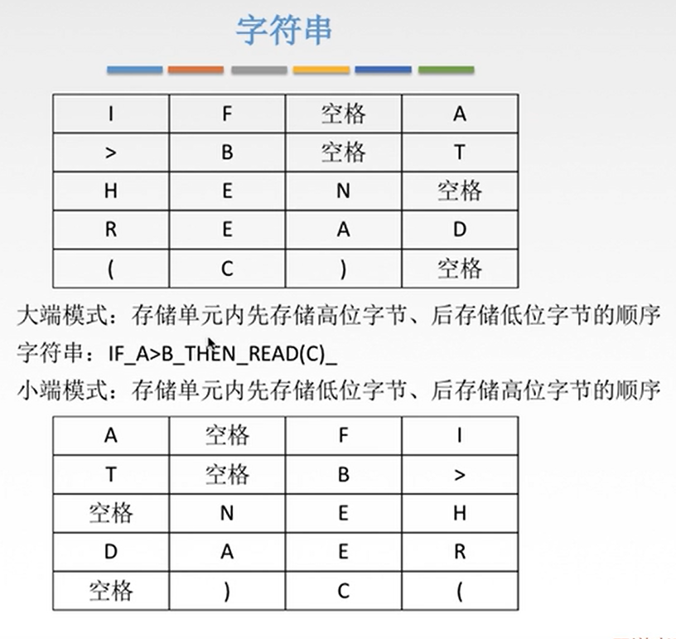

实际存放的是ASCII码

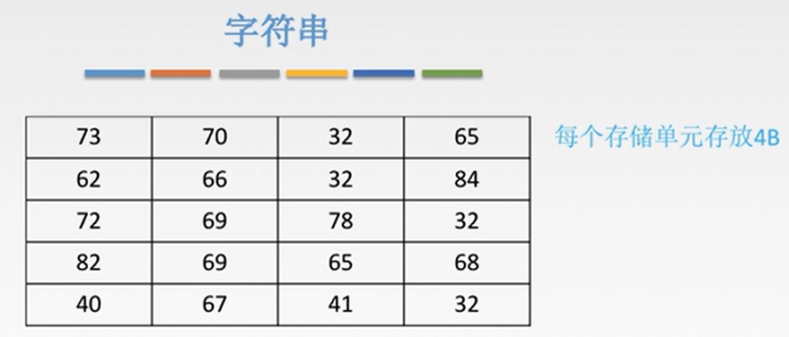

中文字符

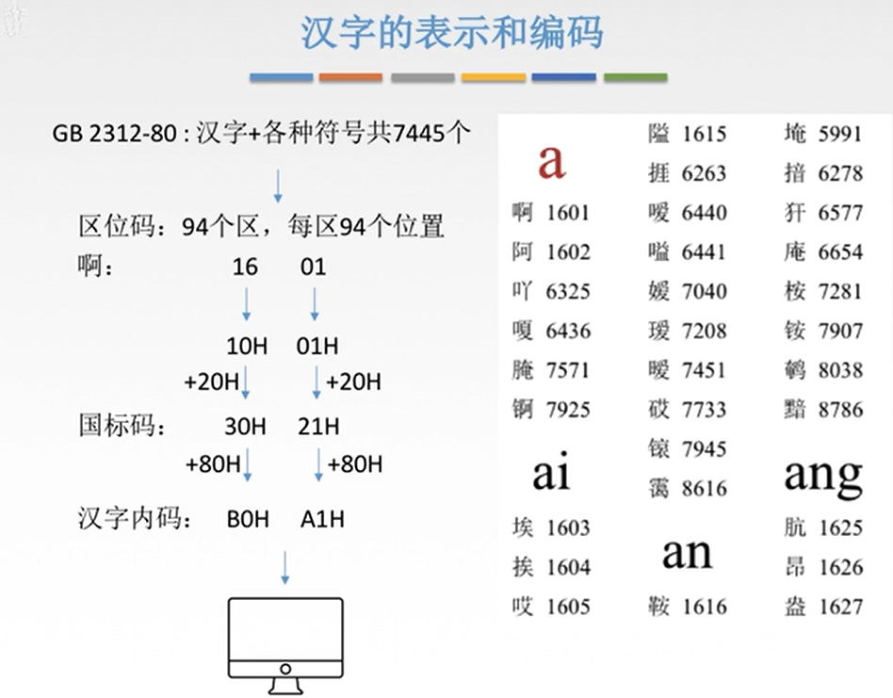

+20H是为了区别与别的国家的文字编码,再+80(高位+1)是为了不与ASCII重叠,H代表的是十六进制(实际上在计算机也是二进制,4位分段而已)

奇偶校验

数据在网络通信中因为外界的影响,可能会发生跳变如0变1或1变0

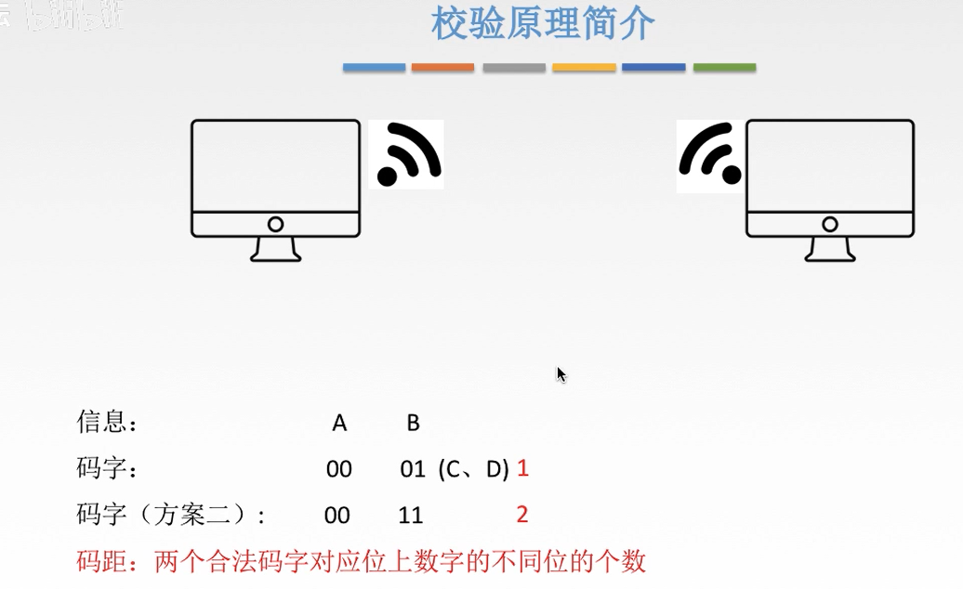

上数两种码字方案,一的码距为1,二的码距为2

如用一,传到对面机子A的00变成了01,但是对面机子无法判断传的是01还是02

如用二,00变成01,对面机子通过查询发现不知道是转A还是B,但是能判断了错了

所以码距大于1时,就有了检错的功能

奇校验



通过在前面补0或1(只需1位,多了没用)让其出现奇数个1,码距就增大了,也就有了检错的功能,但只能是在奇个数是生效,这是它的限制所在

纠错需用到海码或,CRC



其实就是前面补一位0或1的取反值

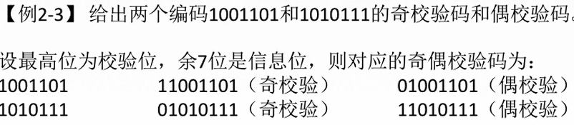

海明码

奇偶校验是把一整串转输的数据来校验,只能看到共同产生的错误,不能看到局部的问题

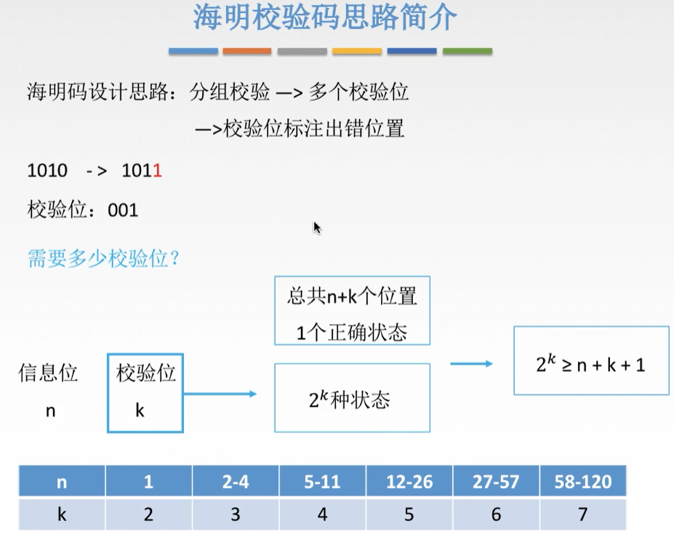

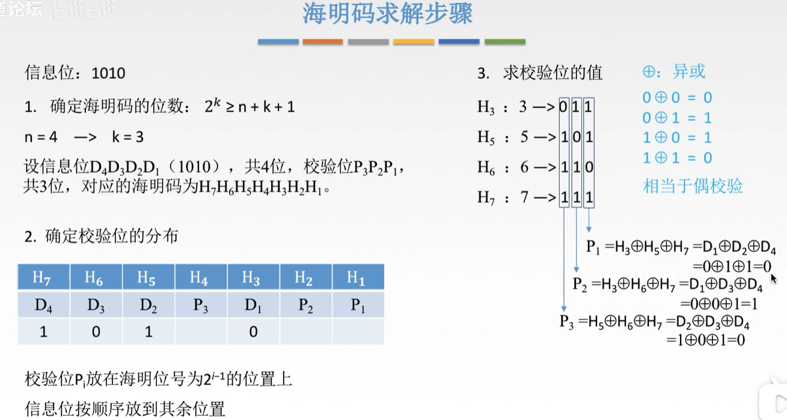

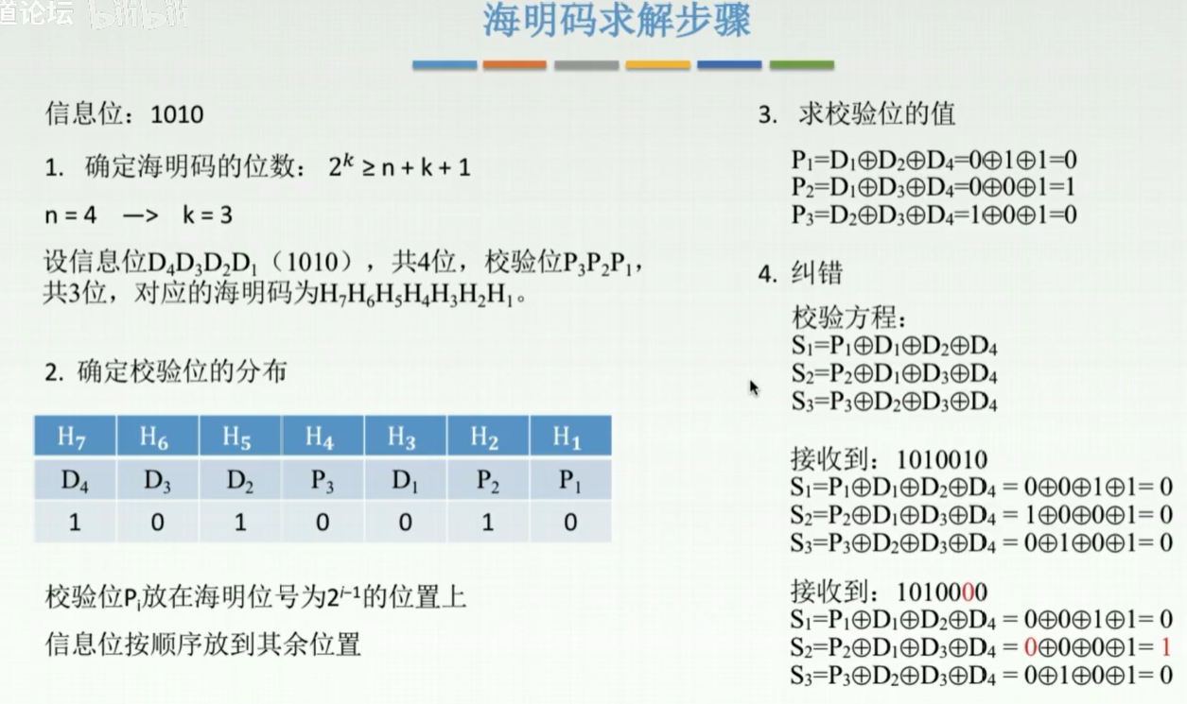

后面的若H2的1变成了0,那S1S2S3=010=2(十进制)说明第二位(从右起)出错了

若D4 1变成了0,则最后算出的S1S2S3=111=7(十进制)说明第7位出错,符合

循环冗余校验码

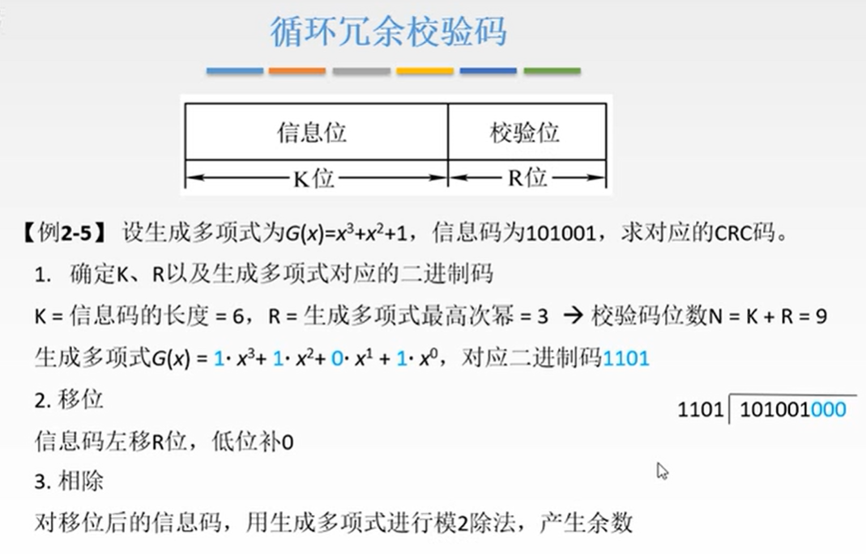

生成多项式一般是会给定,不用自己去定(太复杂)

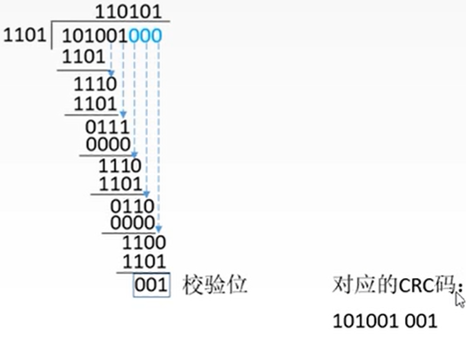

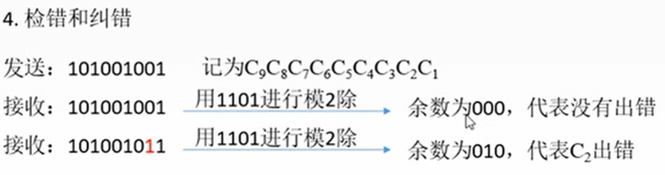

这里010代表十进制2,代表C2出错,注意这里余数只有3位,最多只能表示到1到8错误,第9位不行(说明给出的生成多项式不够好)